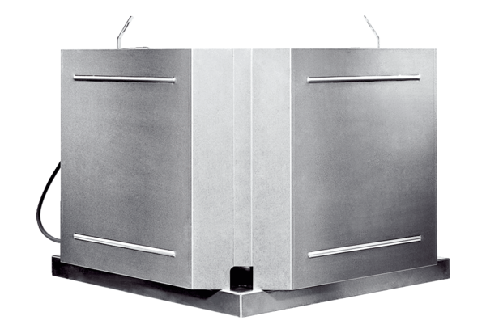Tourelle centrifuge DRD 22 ECUnité de conditionnement : 1 pièceGamme: E
Numéro de référence : 0087.0171Fabricant : MAICO

